**Base de datos 1**

Alumno: Santiago Vietto

Docente: Leandro Luis Juárez

DNI: 42654882

Institución: UCC

Año: 2021

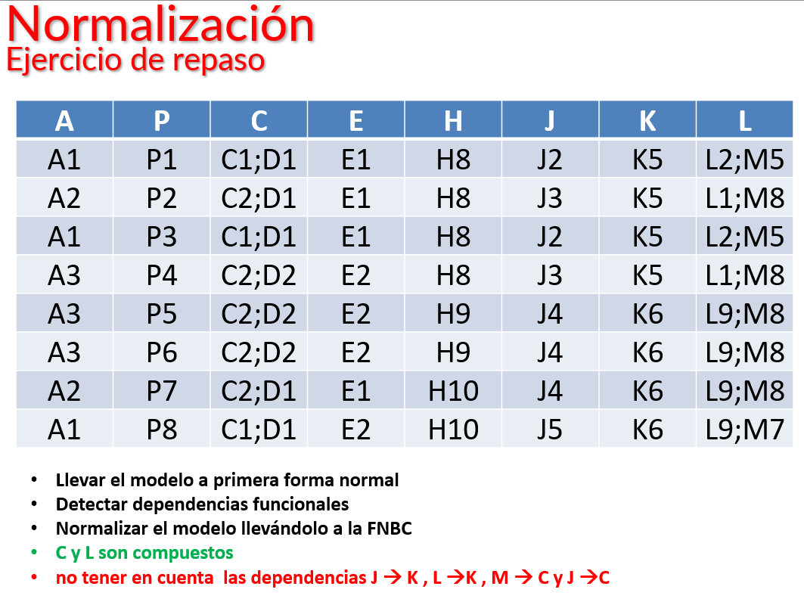**Normalizacion**



_ Primera forma normal:

|  |  |  |  |  |  |  |  |  |  |
| --- | --- | --- | --- | --- | --- | --- | --- | --- | --- |
| **A** | **P** | **C** | **D** | **E** | **H** | **J** | **K** | **L** | **M** |
| A1 | P1 | C1 | D1 | E1 | H8 | J2 | K5 | L2 | M5 |
| A2 | P2 | C2 | D1 | E1 | H8 | J3 | K5 | L1 | M8 |
| A1 | P3 | C1 | D1 | E1 | H8 | J2 | K5 | L2 | M5 |
| A3 | P4 | C2 | D2 | E2 | H8 | J3 | K5 | L1 | M8 |
| A3 | P5 | C2 | D2 | E2 | H9 | J4 | K6 | L9 | M8 |
| A3 | P6 | C2 | D2 | E2 | H9 | J4 | K6 | L9 | M8 |
| A2 | P7 | C2 | D1 | E1 | H10 | J4 | K6 | L9 | M8 |
| A1 | P8 | C1 | D1 | E2 | H10 | J5 | K6 | L9 | M7 |

_ Dependencias funcionales:

* P→(A, P, C, D, E, H, J, K, L, M)
* A→C, D
* J→L, M
* H→K

_ Las dependencias funcionales que no cumplen con la FNBC son:

* A→C, D
* J→L, M
* H→K

_ Solución para A→C, D:

( α ∪ β )

|  |  |  |
| --- | --- | --- |
| **A** | **C** | **D** |
| A1 | C1 | D1 |
| A2 | C2 | D1 |
| A1 | C1 | D1 |
| A3 | C2 | D2 |
| A3 | C2 | D2 |
| A3 | C2 | D2 |
| A2 | C2 | D1 |
| A1 | C1 | D1 |

(R – (β − α ))

|  |  |  |  |  |  |  |  |
| --- | --- | --- | --- | --- | --- | --- | --- |
| **A** | **P** | **E** | **H** | **J** | **K** | **L** | **M** |
| A1 | P1 | E1 | H8 | J2 | K5 | L2 | M5 |
| A2 | P2 | E1 | H8 | J3 | K5 | L1 | M8 |
| A1 | P3 | E1 | H8 | J2 | K5 | L2 | M5 |
| A3 | P4 | E2 | H8 | J3 | K5 | L1 | M8 |
| A3 | P5 | E2 | H9 | J4 | K6 | L9 | M8 |
| A3 | P6 | E2 | H9 | J4 | K6 | L9 | M8 |
| A2 | P7 | E1 | H10 | J4 | K6 | L9 | M8 |
| A1 | P8 | E2 | H10 | J5 | K6 | L9 | M7 |

_ Solución para J→L, M:

( α ∪ β )

|  |  |  |
| --- | --- | --- |
| **J** | **L** | **M** |
| J2 | L2 | M5 |
| J3 | L1 | M8 |
| J2 | L2 | M5 |
| J3 | L1 | M8 |
| J4 | L9 | M8 |
| J4 | L9 | M8 |
| J4 | L9 | M8 |
| J5 | L9 | M7 |

(R – (β − α ))

|  |  |  |  |  |  |
| --- | --- | --- | --- | --- | --- |
| **A** | **P** | **E** | **H** | **J** | **K** |
| A1 | P1 | E1 | H8 | J2 | K5 |
| A2 | P2 | E1 | H8 | J3 | K5 |
| A1 | P3 | E1 | H8 | J2 | K5 |
| A3 | P4 | E2 | H8 | J3 | K5 |
| A3 | P5 | E2 | H9 | J4 | K6 |
| A3 | P6 | E2 | H9 | J4 | K6 |
| A2 | P7 | E1 | H10 | J4 | K6 |
| A1 | P8 | E2 | H10 | J5 | K6 |

_ Solución para H→K:

( α ∪ β )

|  |  |
| --- | --- |
| **H** | **K** |
| H8 | K5 |
| H8 | K5 |
| H8 | K5 |
| H8 | K5 |
| H9 | K6 |
| H9 | K6 |
| H10 | K6 |
| H10 | K6 |

(R – (β − α ))

|  |  |  |  |  |
| --- | --- | --- | --- | --- |
| **A** | **P** | **E** | **H** | **J** |
| A1 | P1 | E1 | H8 | J2 |
| A2 | P2 | E1 | H8 | J3 |
| A1 | P3 | E1 | H8 | J2 |
| A3 | P4 | E2 | H8 | J3 |
| A3 | P5 | E2 | H9 | J4 |
| A3 | P6 | E2 | H9 | J4 |
| A2 | P7 | E1 | H10 | J4 |
| A1 | P8 | E2 | H10 | J5 |

Resultado: tenemos cuatro entidades con sus dependencias funcionales.

|  |  |  |  |  |
| --- | --- | --- | --- | --- |
| **A** | **P** | **E** | **H** | **J** |
| A1 | P1 | E1 | H8 | J2 |
| A2 | P2 | E1 | H8 | J3 |
| A1 | P3 | E1 | H8 | J2 |
| A3 | P4 | E2 | H8 | J3 |
| A3 | P5 | E2 | H9 | J4 |
| A3 | P6 | E2 | H9 | J4 |
| A2 | P7 | E1 | H10 | J4 |
| A1 | P8 | E2 | H10 | J5 |

|  |  |  |
| --- | --- | --- |
| **A** | **C** | **D** |
| A1 | C1 | D1 |
| A2 | C2 | D1 |
| A1 | C1 | D1 |
| A3 | C2 | D2 |
| A3 | C2 | D2 |
| A3 | C2 | D2 |
| A2 | C2 | D1 |
| A1 | C1 | D1 |

|  |  |  |
| --- | --- | --- |
| **J** | **L** | **M** |
| J2 | L2 | M5 |
| J3 | L1 | M8 |
| J2 | L2 | M5 |
| J3 | L1 | M8 |
| J4 | L9 | M8 |
| J4 | L9 | M8 |
| J4 | L9 | M8 |
| J5 | L9 | M7 |

|  |  |
| --- | --- |
| **H** | **K** |
| H8 | K5 |
| H8 | K5 |
| H8 | K5 |
| H8 | K5 |
| H9 | K6 |
| H9 | K6 |
| H10 | K6 |
| H10 | K6 |

_ Las dependencias funcionales serian:

* P→A, E, H, J
* A→C, D
* J→L, M
* H→K

_ Todas las dependencias funcionales son claves primarias y no rompen Boyce-Codd, por ende el modelo está en Boyce-Codd.